第4章 高级类特性1
讲师：刘峰吉（S_D11_02-E_D13_01）

一、Java基础知识图解
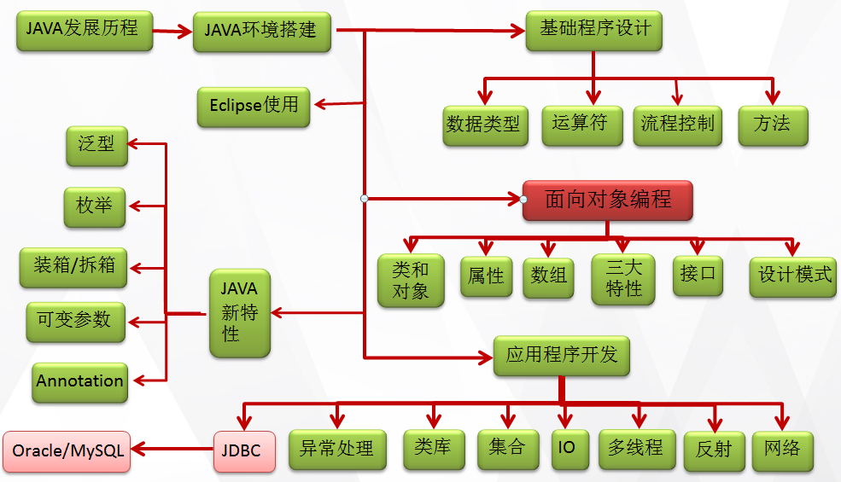

二、本章内容
1、面向对象特征之二：继承
2、方法的重写(override)
3、四种访问权限修饰符
4、关键字super
5、子类对象实例化过程
6、面向对象特征之三：多态
7、Object类

三、继承
继承是面向对象编程的特征之一

1、定义类Person
为描述和处理个人信息，定义类Person

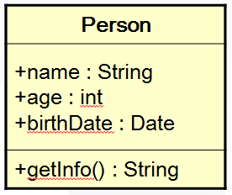

public class Person {
public String name;
public int age;
public Date birthDate;

public String getInfo()
{...}
}

2、定义类Student
为描述和处理学生信息，定义类Student

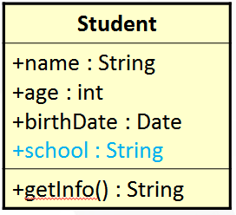

public class Student {
public String name;
public int age;
public Date birthDate;
public String school;

public String getInfo()
{...}
}

3、继承图
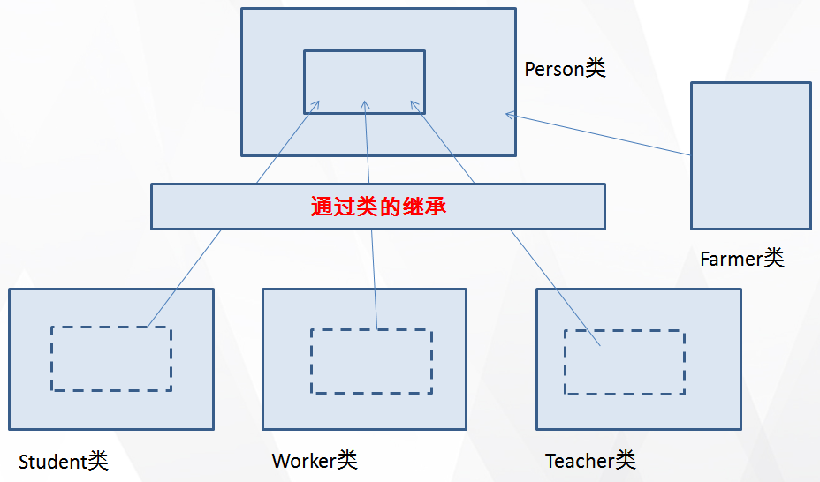

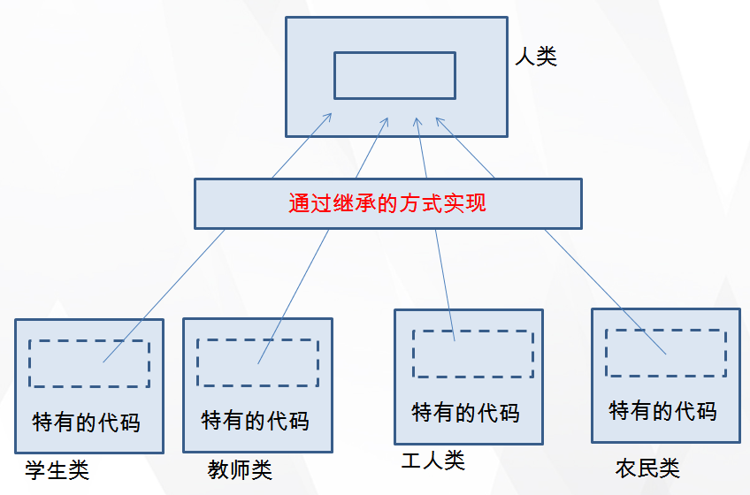

4、Student 继承 Person
通过继承，简化Student类的定义

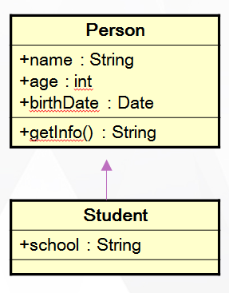

public class Person {
public String name;
public int age;
public Date birthDate;
public String getInfo() {...}
}

public class Student extends Person{
public String school;
}
Student类继承了父类Person的所有属性和方法，并增加了一个属性school。Person中的属性和方法,Student都可以利用。

5、继承的案例实操
定义一个学生类Student，它继承自Person类

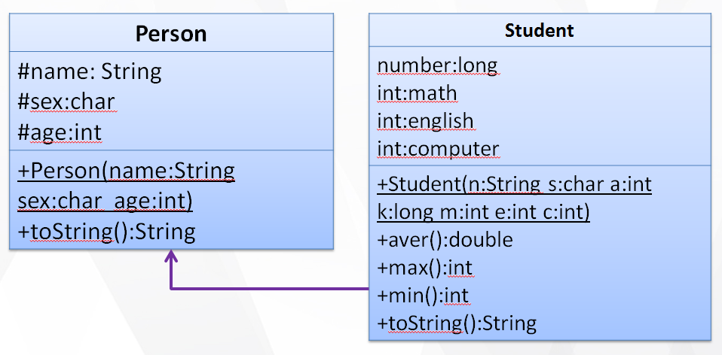

（1）Person
package com.hhzdj.junit04.day01.demo1;

//继承：从现有类创建子类，现有类称为父类，基类，超类
//子类要继承父类的所有成员（构造器除外）
public class Person {

String name;
int age = 20;
String gender;

public void eat(String some) {
System.out.println(name + "在吃" + some);
}

public String say() {
return "姓名:" + name + ",年龄:" + age + ",性别:" + gender;
}
}

（2）Student
package com.hhzdj.junit04.day01.demo1;

public class Student extends Person { // 继承表达不满

String school;

public void study() {
System.out.println(name + "学生在学习");

}
}

（3）PersonTest1
package com.hhzdj.junit04.day01.demo1;

public class PersonTest1 {
public static void main(String[] args) {
Student stu = new Student();
stu.name = "小明";
stu.age = 20;
stu.gender = "男";
stu.school = "heihouzidejia";
//访问父类的方法，一旦继承，就是student的，一点都不客气，直接使用
stu.eat("包子");
System.out.println(stu.say());
//单独访问属性
System.out.println(stu.name);
}
}

6、为什么要有继承？
多个类中存在相同属性和行为时，将这些内容抽取到单独一个类中，那么多个类无需再定义这些属性和行为，只要继承那个类即可。

此处的多个类称为子类，单独的这个类称为父类（基类或超类）。可以理解为:“子类 is a 父类”

7、类继承语法的规则
class Subclass extends Superclass{ }

8、继承的作用
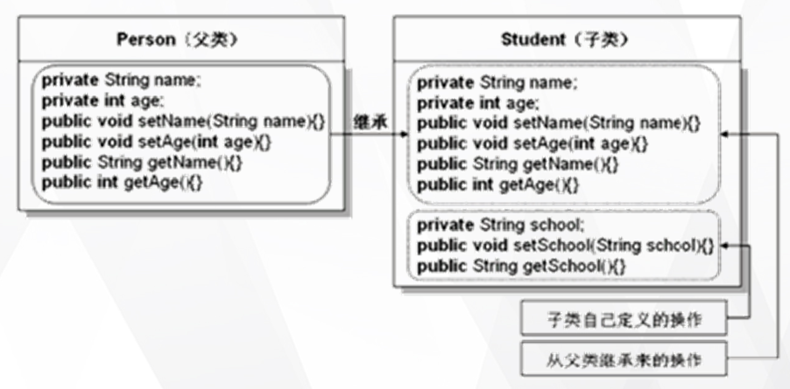

（1）继承的出现提高了代码的复用性。
（2）继承的出现让类与类之间产生了关系，提供了多态的前提。
（3）不要仅为了获取其他类中某个功能而去继承

9、继承的规则
（1）子类继承了父类，就继承了父类的方法和属性。
（2）在子类中，自动拥有父类中定义的方法和属性，也可以创建新的属性和方法。
（3）在Java 中，继承的关键字用的是 ”extends”，即子类不是父类的子集，而是对父类的“扩展”。
（4）子类不能直接访问父类中私有的(private)的成员变量和方法
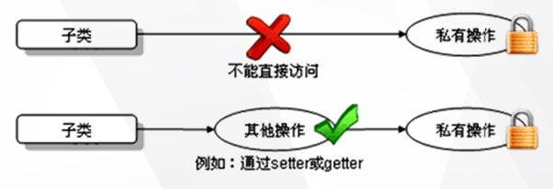

10、单继承举例
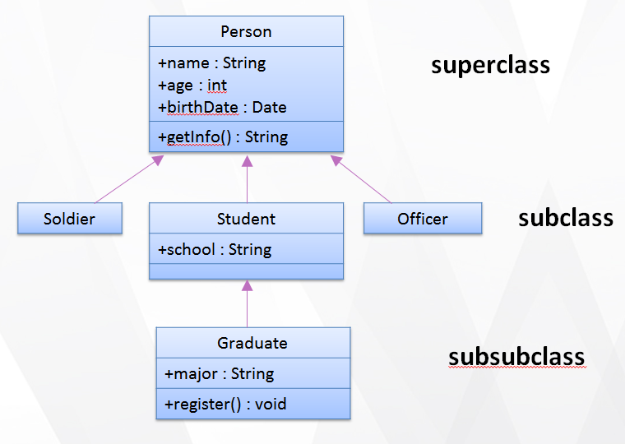

11、Java 只支持单继承
Java只支持单继承，不允许多重继承
一个子类只能有一个直接父类
一个父类可以派生出多个子类
class SubDemo extends Demo{ } //ok
class SubDemo extends Demo1,Demo2...//error ×

12、多重继承和多层继承比较示意图
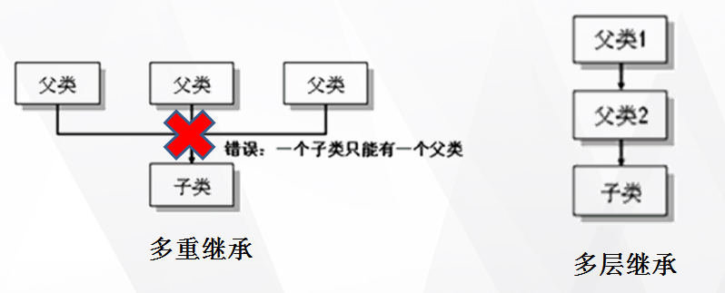

13、练习
（1）编写Computer类，包含CPU、内存、磁盘等属性，getDetails方法用于返回Computer的详细信息

（2）编写PC子类，继承Computer类，添加特有属性(键盘)和方法(写代码)

（3）编写NotePad子类，继承Computer类，添加特有属性(卫星)和方法(导航)

（4）编写Test类，在main方法中创建PC和NotePad对象，分别访问对象中特有的属性、方法，以及从Computer类继承的属性和方法并打印输出。

（1）Computer
package com.hhzdj.junit04.day01.demo2;

public class Computer {

double cpu;
int memory;
int disk;

public String getDetails() {
return "CPU:" + cpu + ",内存:" + memory + ",磁盘:" + disk;
}
}

（2）NotePad
package com.hhzdj.junit04.day01.demo2;

public class NotePad extends Computer {

int satelite;

public void navigate() {
System.out.println("CPU:" + cpu + ", 速度越快越好, 使用平板在导航");
}

@Override
public String getDetails() {
return super.getDetails() + ",卫星:" + satelite;
}

}

（3）PC
package com.hhzdj.junit04.day01.demo2;

public class PC extends Computer {

String keyboard;

public void code() {
System.out.println("内存:" + memory + ", 内存越大越好, 用PC写代码");
}

@Override
public String getDetails() {
return super.getDetails() + ",键盘:" + keyboard;
}
}

（4）ComputerTest1
package com.hhzdj.junit04.day01.demo2;

public class ComputerTest1 {

public static void main(String... args) {
PC pc = new PC();
pc.cpu = 3.5;
pc.memory = 8;
pc.disk = 1000;
pc.keyboard = "联想键盘";
System.out.println(pc.cpu);
System.out.println(pc.memory);
System.out.println(pc.disk);
System.out.println(pc.keyboard);
pc.code();
System.out.println(pc.getDetails());

NotePad np = new NotePad();
np.cpu = 2.0;
np.memory = 2;
np.disk = 32;
np.satelite = 5;
System.out.println(np.cpu);
System.out.println(np.memory);
System.out.println(np.disk);
System.out.println(np.satelite);

np.navigate();
System.out.println(np.getDetails());
}
}

14、继承中的封装

（1）概念
子类也能继承父类的私有成员，但是不能直接访问从父类继承的私有成员，要想访问，必须是由父类提供公共的get/set方法，间接访问

封装意味着，此属性只能在本类中访问

继承：从现有类创建子类，现有类称为父类，基类，超类
子类要继承父类的所有成员（构造器除外）
单继承，不允许多重继承（一个子类拥有多个直接父类），但是允许多层继承

（2）Person
package com.hhzdj.junit04.day01.demo3;

//子类也能继承父类的私有成员，但是不能直接访问从父类继承的私有成员
//要想访问，必须是由父类提供公共的get/set方法，间接访问
public class Person {

// 封装意味着，此属性只能在本类中访问
private String name;
private int age = 20;
private String gender;

public String getName() {
return name;
}

public void setName(String name) {
this.name = name;
}

public int getAge() {
return age;
}

public void setAge(int age) {
this.age = age;
}

public String getGender() {
return gender;
}

public void setGender(String gender) {
this.gender = gender;
}

public void eat(String some) {
System.out.println(name + "在吃" + some);
}

public String say() {
return "姓名:" + name + ",年龄:" + age + ",性别:" + gender;
}
}

（3）Student
package com.hhzdj.junit04.day01.demo3;

public class Student extends Person { // 继承表达不满

private String school;

public String getSchool() {
return school;
}

public void setSchool(String school) {
this.school = school;
}

public void study() {
System.out.println(getName() + "学生在学习");
}
}

（4）PersonTest2
package com.hhzdj.junit04.day01.demo3;

public class PersonTest2 {
public static void main(String[] args) {
Student stu = new Student();
stu.setName("小明");
stu.setAge(20);
stu.setGender("男");
stu.setSchool("heihouzidejia");
//访问父类的方法，一旦继承，就是student的，一点都不客气，直接使用
stu.eat("包子");
System.out.println(stu.say());
//单独访问属性
System.out.println(stu.getName());
}
}

15、练习
（1）改写Computer类，将所有属性声明为private，getDetails方法用于返回Computer的详细信息

（2）在PC子类中直接访问继承的私有属性，结果如何？

（3）在Computer类中对私有属性添加公有的get/set方法，在PC子类中通过这些公有的get/set方法访问私有属性，结果如何？

四、方法的重写(override)

1、重写（override）的定义
在子类中可以根据需要对从父类中继承来的方法进行改造，也称方法的重写、重置。在程序执行时，子类的方法将覆盖父类的方法。

2、重写（override）的要求
（1）覆盖方法必须和被重写方法具有相同的方法名称、参数列表和返回值类型。
（2）覆盖方法不能使用比被重写方法更严格的访问权限。
（3）覆盖和被覆盖的方法必须同时为非static的。
（4）子类方法抛出的异常不能大于父类被重写方法的异常

3、Student 重写 Person 方法

（1）Person
package com.hhzdj.junit04.day01.demo4;

//方法覆盖 : 子类中虽然继承了父类的某方法,但是对父类的此方法不满意, 要对其进行改造, 重写, 覆盖, 重置.
//条件 :
//1) 方法签名一致(返回值类型, 方法名, 参数列表[参数类型, 顺序, 个数] 一致)
//2) 子类方法的访问控制修饰符大于等于父类的.
public class Person {

// 封装意味着，此属性只能在本类中访问
private String name;
private int age = 20;
private String gender;

public String getName() {
return name;
}

public void setName(String name) {
this.name = name;
}

public int getAge() {
return age;
}

public void setAge(int age) {
this.age = age;
}

public String getGender() {
return gender;
}

public void setGender(String gender) {
this.gender = gender;
}

public void eat(String some) {
System.out.println(name + "在吃" + some);
}

public String say() {
return "姓名:" + name + ",年龄:" + age + ",性别:" + gender;
}
}

（2）Student
package com.hhzdj.junit04.day01.demo4;
// 继承表达不满
public class Student extends Person {

private String school;

public String getSchool() {
return school;
}

public void setSchool(String school) {
this.school = school;
}

public void study() {
System.out.println(getName() + "学生在学习");
}

//不满于父类的方法，对其进行改造
@Override
public String say() {
return "姓名:" + getName() + ",年龄:" + getAge() + ",性别:" + getGender() +",学校:" + getSchool();
}
}

（3）PersonTest3
package com.hhzdj.junit04.day01.demo4;

public class PersonTest3 {

//@Override 重写
public static void main(String[] args) {
Student stu = new Student();
stu.setName("小明");
stu.setAge(20);
stu.setGender("男");
stu.setSchool("heihouzidejia");
//访问父类的方法，一旦继承，就是student的，一点都不客气，直接使用
stu.eat("包子");
System.out.println(stu.say());
//单独访问属性
System.out.println(stu.getName());
}
}

4、Super and This

（1）Person
package com.hhzdj.junit04.day01.demo5;

public class Person {

// 封装意味着，此属性只能在本类中访问
private String name;
private int age = 20;
private String gender;

public String getName() {
return name;
}

public void setName(String name) {
this.name = name;
}

public int getAge() {
return age;
}

public void setAge(int age) {
this.age = age;
}

public String getGender() {
return gender;
}

public void setGender(String gender) {
this.gender = gender;
}

public void eat(String some) {
System.out.println(name + "在吃" + some);
}

public String say() {
return "姓名:" + name + ",年龄:" + age + ",性别:" + gender;
}
}

（2）Student
package com.hhzdj.junit04.day01.demo5;

public class Student extends Person { // 继承表达不满

private String school;

public String getSchool() {
return school;
}

public void setSchool(String school) {
this.school = school;
}

public void study() {
// this和super都行, 而如果没有加限定, 默认是this
System.out.println(this.getName() + "学生在学习");
}

@Override
public String say() {
// super表示当前类的父类, super.say()更主要的原因是父类的方法调用是动态的.
return super.say()+",学校:" + getSchool();
}
}

（3）PersonTest4
package com.hhzdj.junit04.day01.demo5;

public class PersonTest4 {

//Super
public static void main(String[] args) {
Student stu = new Student();
stu.setName("小明");
stu.setAge(20);
stu.setGender("男");
stu.setSchool("heihouzidejia");
//访问父类的方法，一旦继承，就是student的，一点都不客气，直接使用
stu.eat("包子");
System.out.println(stu.say());
//在测试中永远没有 机会再把被覆盖方法调用
//System.out.println(stu.super.say());
//单独访问属性
System.out.println(stu.getName());
}
}

5、重写Computer中的getDetails方法
（1）在PC类中，覆盖getDetails方法，方法返回PC机的详细信息。
（2）在Test类中调用getDetails方法，确认输出结果

6、使用super重写getDetails方法
（1）在PC类中，改写的覆盖getDetails方法，使用super调用和注解。
（2）在Test类中调用getDetails方法，确认输出结果。

7、@Override 注解
注解 : 是一种特殊的注释, 因为它会被Java环境看到.
@Override此注解是给编译器看的, 让编译帮助我们做方法覆盖的条件的检查, 还可以提高可读性

（1）Person
package com.hhzdj.junit04.day01.demo6;

public class Person {

// 封装意味着，此属性只能在本类中访问
private String name;
private int age = 20;
private String gender;

public String getName() {
return name;
}

public void setName(String name) {
this.name = name;
}

public int getAge() {
return age;
}

public void setAge(int age) {
this.age = age;
}

public String getGender() {
return gender;
}

public void setGender(String gender) {
this.gender = gender;
}

public void eat(String some) {
System.out.println(name + "在吃" + some);
}

public String say() {
return "姓名:" + name + ",年龄:" + age + ",性别:" + gender;
}
}

（2）Teacher
package com.hhzdj.junit04.day01.demo6;

public class Teacher extends Person {

private double salary;

public void setSalary(double salary) {
this.salary = salary;
}

public double getSalary() {
return salary;
}

// 注解 : 是一种特殊的注释, 因为它会被Java环境看到.
// 此注解给编译器看的, 让编译帮助我们做方法覆盖的条件的检查, 还可以提高可读性
@Override
public String say() {
return super.say() + ",工资:" + salary;
}

public String sayy() {
return super.say() + ",工资:" + salary;
}
}

（3）PersonTest5
package com.hhzdj.junit04.day01.demo6;

public class PersonTest5 {
//@Override
public static void main(String[] args) {
Teacher t = new Teacher();
t.setName("小佟");
t.setAge(35);
t.setGender("男");
t.setSalary(2000);

System.out.println(t.say());
}
}

8、重写方法举例（1）

public class Person {

public String name;
public int age;

public String getInfo() {
return "Name: " + name + "\n" + "age: " + age;
}
}

public class Student extends Person {
public String school;
int age;

// 重写方法
public String getInfo() {
return "Name: " + name + "\nage: " + age + "\nschool: " + school;
}

public static void main(String args[]) {
Student s1 = new Student();
s1.name = "Bob";
s1.age = 20;
s1.school = "school2";
// Name:Bob age:20 school:school2
System.out.println(s1.getInfo());
}
}

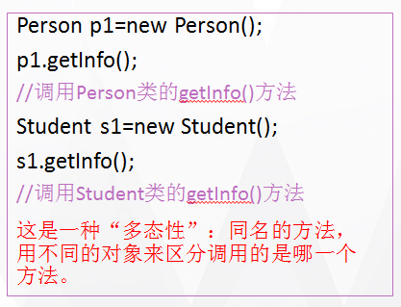

9、重写方法举例（2）
class Parent {
public void method1() {
}
}

class Child extends Parent {
// 非法，子类中的method1()的访问权限
//private比被覆盖方法的访问权限public弱
private void method1() {
}
}

public class UseBoth {
public static void main(String[] args) {
Parent p1 = new Parent();
Child p2 = new Child();
p1.method1();
p2.method1();
}
}

五、四种访问权限修饰符

1、概念
Java权限修饰符public、protected、private置于类的成员定义前，用来限定对象对该类对象成员的访问权限。

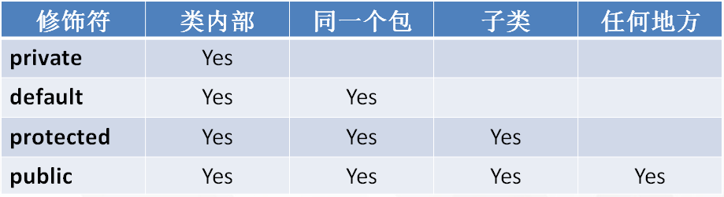

2、类修饰符
对于class的权限修饰只可以用public和default。
public类可以在任意地方被访问。
default类只可以被同一个包内部的类访问。

3、访问控制举例

（1）Parent
class Parent {
private int f1 = 1;
int f2 = 2;
protected int f3 = 3;
public int f4 = 4;

private void fm1() {
System.out.println("in fm1() f1=" + f1);
}

void fm2() {
System.out.println("in fm2() f2=" + f2);
}

protected void fm3() {
System.out.println("in fm3() f3=" + f3);
}

public void fm4() {
System.out.println("in fm4() f4=" + f4);
}
}

（2）Child
// 设父类和子类在同一个包内
class Child extends Parent {

private int c1 = 21;
public int c2 = 22;

private void cm1() {
System.out.println("in cm1() c1=" + c1);
}

public void cm2() {
System.out.println("in cm2() c2=" + c2);
}

public static void main(String args[]) {
int i;
Parent p = new Parent();
i = p.f2; // i = p.f3; i = p.f4; p.fm2(); // p.fm3(); p.fm4();
Child c = new Child();
i = c.f2; // i = c.f3; i = c.f4;
i = c.c1; // i = c.c2;
c.cm1(); // c.cm2(); c.fm2(); c.fm3(); c.fm4()
}
}

4、访问控制分析
父类Parent和子类Child在同一包中定义时

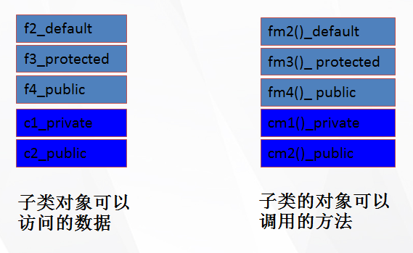

六、关键字 Super

1、Super 概念
（1）在Java类中使用super来调用父类中的指定操作
（2）super可用于访问父类中定义的属性
（3）super可用于调用父类中定义的成员方法
（4）super可用于在子类构造方法中调用父类的构造器

super 关键字
作用是在本类中特别标识本类的父类, 可以用于标识属性和方法. super.属性名, super.方法名();还可以用于调用父类的构造器super()

this 关键字
作用是在本类中表示当前子类对象整体.

2、Super 注意事项
（1）尤其当子父类出现同名成员时，可以用super进行区分
（2）super的追溯不仅限于直接父类
（3）super和this的用法相像，this代表本类对象的引用，super代表父类的内存空间的标识,不能打印，this可以打印

3、Super举例

（1）Person
package com.hhzdj.junit04.day01.demo7;

public class Person {

protected String name = "张三";
protected int age;

// 就近原则
public String getInfo() {
return "Name: " + name + "\nage: " + age;
}
}

（2）Student
package com.hhzdj.junit04.day01.demo7;

public class Student extends Person {
protected String name = "李四";
private String school = "New Oriental";

public String getSchool() {
return school;
}

public String getInfo() {
//return this.name + "\nschool: " + school;
//return super.name + "\nschool: " + school;
return super.getInfo() + "\nschool: " + school;
}
}

（3）TestStudent
package com.hhzdj.junit04.day01.demo7;

public class TestStudent {
//super
public static void main(String[] args) {
Student st = new Student();
System.out.println(st.getInfo());
}
}

4、this 和 super 的区别
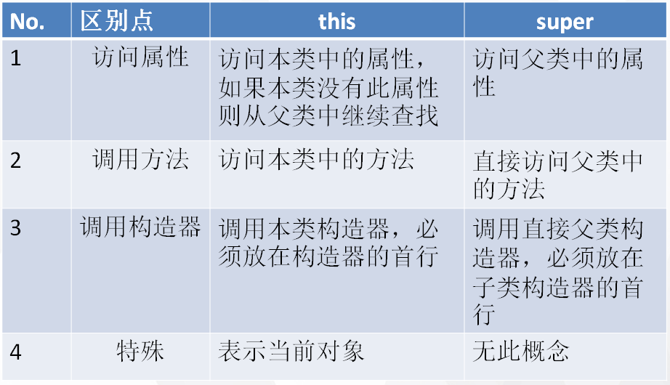

七、构造器

1、构造器概念

（1）子类中所有的构造器默认都会访问父类中空参数的构造器

（2）当父类中没有空参数的构造器时，子类的构造器必须通过this(参数列表)或者super(参数列表)语句指定调用本类或者父类中相应的构造器，且必须放在构造器的第一行

（3）如果子类构造器中既未显式调用父类或本类的构造器，且父类中又没有无参的构造器，则编译出错

2、关于构造器
（1）所有类必须有构造器
（2）所有类构造器的执行都必须有先对父类构造器的调用
1）如果子类构造器中是super(...) 直接调用了父类的构造器
2）如果子类构造器中是this(...) 间接调用了父类的构造器
3）如果子类构造器中既没有super(),也没有this(), 第一行默认地对于父类缺省构造器的调用

3、调用父类构造器 - 案例实操
必须先调用父类，后调用子类

（1）Person
package com.hhzdj.junit04.day01.demo8;

public class Person {

//封装意味着此属性只能在本类中访问
private String name;
private int age = 20;
private String gender;

public Person() {
System.out.println("Person()...");
}

public void setName(String name) {
this.name = name;
}

public String getName() {
return name;
}

public void setAge(int age) {
this.age = age;
}

public int getAge() {
return age;
}

public void setGender(String gender) {
this.gender = gender;
}

public String getGender() {
return gender;
}

public String say() {
return "姓名:" + name + ",年龄:" + age + ",性别:" + gender;
}
}

（2）Student
package com.hhzdj.junit04.day01.demo8;

//继承表达不满
public class Student extends Person {

String school;

// 此构造器的作用是用于调用父类构造器, 并且此无参构造器是编译器自动添加的
public Student() {
// 在第一行的目的是，强制子类构造器晚于父类构造器
super();
// 代表子类构造器自己的代码.
System.out.println("Student()...");
}

public void study() {
// this和super都行, 而如果没有加限定, 默认是this
System.out.println(super.getName() + "学生在学习");
}

public String say() {
System.out.println(this);
// super代表父类的内存空间的标识,不能打印
// System.out.println(super);
// super表示当前类的父类, super.say()更主要的原因是父类的方法调用是动态的.
return super.say() + ",学校:" + school;
}

}

（3）PersonTest
package com.hhzdj.junit04.day01.demo8;

public class PersonTest {
//调用父类构造器
public static void main(String[] args) {
Student stu = new Student();
stu.setName("小明");
stu.setAge(20);
stu.setGender("男");
stu.school = "heihouzidejia";
System.out.println(stu.say());
}
}

4、调用父类有参构造器

（1）Person
package com.hhzdj.junit04.day01.demo9;

public class Person {

//封装意味着此属性只能在本类中访问
private String name;
private int age = 20;
private String gender;

public Person() {
System.out.println("Person()...");
}

public Person(String name, int age, String gender) {
this.name = name;
this.age = age;
this.gender = gender;
System.out.println("Person(String, int, String)...");
}

public void setName(String name) {
this.name = name;
}

public String getName() {
return name;
}

public void setAge(int age) {
this.age = age;
}

public int getAge() {
return age;
}

public void setGender(String gender) {
this.gender = gender;
}

public String getGender() {
return gender;
}

public String say() {
return "姓名:" + name + ",年龄:" + age + ",性别:" + gender;
}
}

（2）Student
package com.hhzdj.junit04.day01.demo9;

//继承表达不满
public class Student extends Person {

String school;

// 此构造器的作用是用于调用父类构造器, 并且此无参构造器是编译器自动添加的
public Student() {
// 在第一行的目的是，强制子类构造器晚于父类构造器
super("小彤",18,"女");
// 代表子类构造器自己的代码.
System.out.println("Student()...");
}

public void study() {
// this和super都行, 而如果没有加限定, 默认是this
System.out.println(super.getName() + "学生在学习");
}

public String say() {
System.out.println(this);
// super代表父类的内存空间的标识,不能打印
// System.out.println(super);
// super表示当前类的父类, super.say()更主要的原因是父类的方法调用是动态的.
return super.say() + ",学校:" + school;
}

public String getSchool() {
return school;
}

public void setSchool(String school) {
this.school = school;
}

}

（3）PersonTest
package com.hhzdj.junit04.day01.demo9;

public class PersonTest {

//调用父类有参构造器
public static void main(String[] args) {
Student stu = new Student();
stu.setSchool("heihouzidejia");
System.out.println(stu.say());
}
}

5、子类有参构造器 – 变型

（1）经典
public Student(String name, int age, String gender,String school) {
this.name = name;
this.age = age;
this.gender = gender;
this.school = school;
// 代表子类构造器自己的代码.
System.out.println("Student(String name, int age, String gender,String school)...");
}

（2）加强型 – 变型
public Student(String name, int age, String gender,String school) {
//借用父类构造器，完成子类属性的赋值
super(name,age,gender);
this.school = school;
// 代表子类构造器自己的代码.
System.out.println("Student(String name, int age, String gender,String school)...");
}

6、子类对父类构造器的间接调用

（1）Person
package com.hhzdj.junit04.day01.demo9;

public class Person {

//封装意味着此属性只能在本类中访问
private String name;
private int age = 20;
private String gender;

public Person() {
System.out.println("Person()...");
}

public Person(String name, int age, String gender) {
this.name = name;
this.age = age;
this.gender = gender;
System.out.println("Person(String, int, String)...");
}

public void setName(String name) {
this.name = name;
}

public String getName() {
return name;
}

public void setAge(int age) {
this.age = age;
}

public int getAge() {
return age;
}

public void setGender(String gender) {
this.gender = gender;
}

public String getGender() {
return gender;
}

public String say() {
return "姓名:" + name + ",年龄:" + age + ",性别:" + gender;
}
}

（2）Student
package com.hhzdj.junit04.day01.demo9;

//继承表达不满
public class Student extends Person {

String school;

// 此构造器的作用是用于调用父类构造器, 并且此无参构造器是编译器自动添加的
public Student() {
// 在第一行的目的是，强制子类构造器晚于父类构造器
this("小彤",18,"女","黑猴子");
// 代表子类构造器自己的代码.
System.out.println("Student()...");
}

public Student(String name, int age, String gender,String school) {
//借用父类构造器，完成子类属性的赋值
super(name,age,gender);
this.school = school;
// 代表子类构造器自己的代码.
System.out.println("Student(String name, int age, String gender,String school)...");
}

public void study() {
// this和super都行, 而如果没有加限定, 默认是this
System.out.println(super.getName() + "学生在学习");
}

public String say() {
System.out.println(this);
// super代表父类的内存空间的标识,不能打印
// System.out.println(super);
// super表示当前类的父类, super.say()更主要的原因是父类的方法调用是动态的.
return super.say() + ",学校:" + school;
}

public String getSchool() {
return school;
}

public void setSchool(String school) {
this.school = school;
}

}

（3）PersonTest
package com.hhzdj.junit04.day01.demo9;

public class PersonTest {

//子类对父类构造器，间接调用
public static void main(String[] args) {
Student stu = new Student();
System.out.println(stu.say());
}
}

八、子类对象实例化过程

1、分析子类对象实例化过程

（1）Person
package com.hhzdj.junit04.day01.demo9;

public class Person {

//封装意味着此属性只能在本类中访问
private String name;
private int age = 20;
private String gender;

public Person() {
System.out.println("Person()...");
}

public Person(String name, int age, String gender) {
this.name = name;
this.age = age;
this.gender = gender;
System.out.println("Person(String, int, String)...");
}

public void setName(String name) {
this.name = name;
}

public String getName() {
return name;
}

public void setAge(int age) {
this.age = age;
}

public int getAge() {
return age;
}

public void setGender(String gender) {
this.gender = gender;
}

public String getGender() {
return gender;
}

public String say() {
return "姓名:" + name + ",年龄:" + age + ",性别:" + gender;
}
}

（2）Student
package com.hhzdj.junit04.day01.demo9;

//继承表达不满
public class Student extends Person {

String school;

// 此构造器的作用是用于调用父类构造器, 并且此无参构造器是编译器自动添加的
public Student() {
// 在第一行的目的是，强制子类构造器晚于父类构造器
this("小彤",18,"女","黑猴子");
// 代表子类构造器自己的代码.
System.out.println("Student()...");
}

public Student(String name, int age, String gender,String school) {
//借用父类构造器，完成子类属性的赋值
super(name,age,gender);
this.school = school;
// 代表子类构造器自己的代码.
System.out.println("Student(String name, int age, String gender,String school)...");
}

public void study() {
// this和super都行, 而如果没有加限定, 默认是this
System.out.println(super.getName() + "学生在学习");
}

public String say() {
System.out.println(this);
// super代表父类的内存空间的标识,不能打印
// System.out.println(super);
// super表示当前类的父类, super.say()更主要的原因是父类的方法调用是动态的.
return super.say() + ",学校:" + school;
}

public String getSchool() {
return school;
}

public void setSchool(String school) {
this.school = school;
}

}

（3）PersonTest
package com.hhzdj.junit04.day01.demo9;

public class PersonTest {
//子类对象实例化过程
//和 子类对父类构造器，间接调用 的代码是一样的
public static void main(String[] args) {
Student stu = new Student();
System.out.println(stu.say());
}
}

2、对象实例化过程图

图一
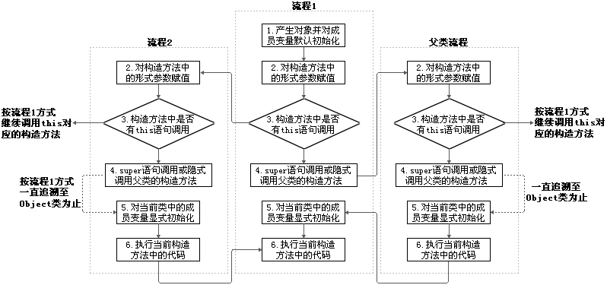

图二
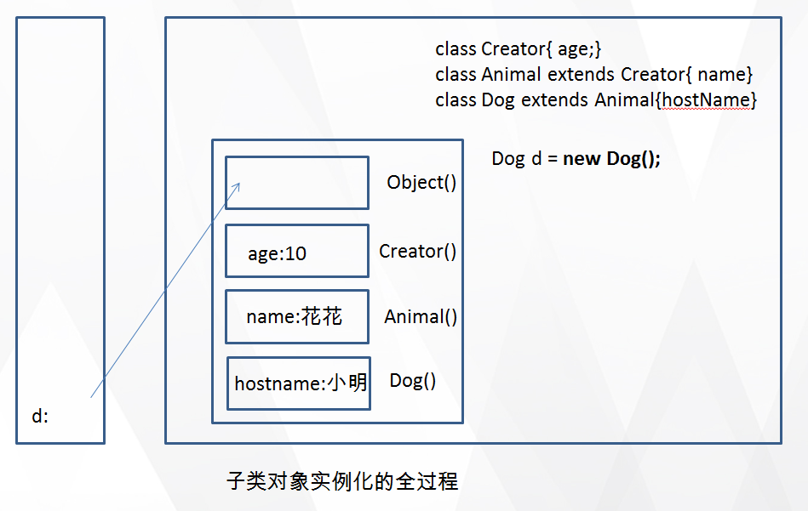

图三
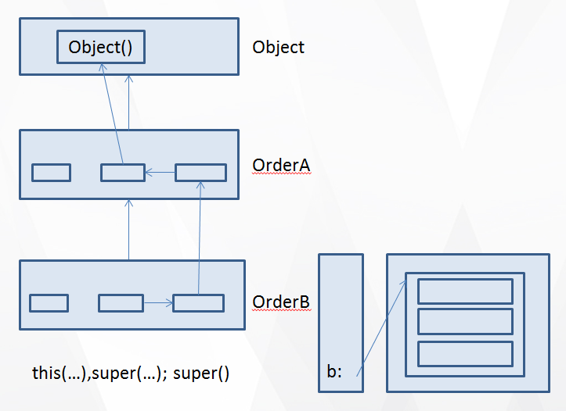

3、思考题
（1）为什么super(…)和this(…)调用语句不能同时在一个构造器中出现？
（2）为什么super(…)或this(…)调用语句只能作为构造器中的第一句出现？

4、画图分析，对象实例化过程
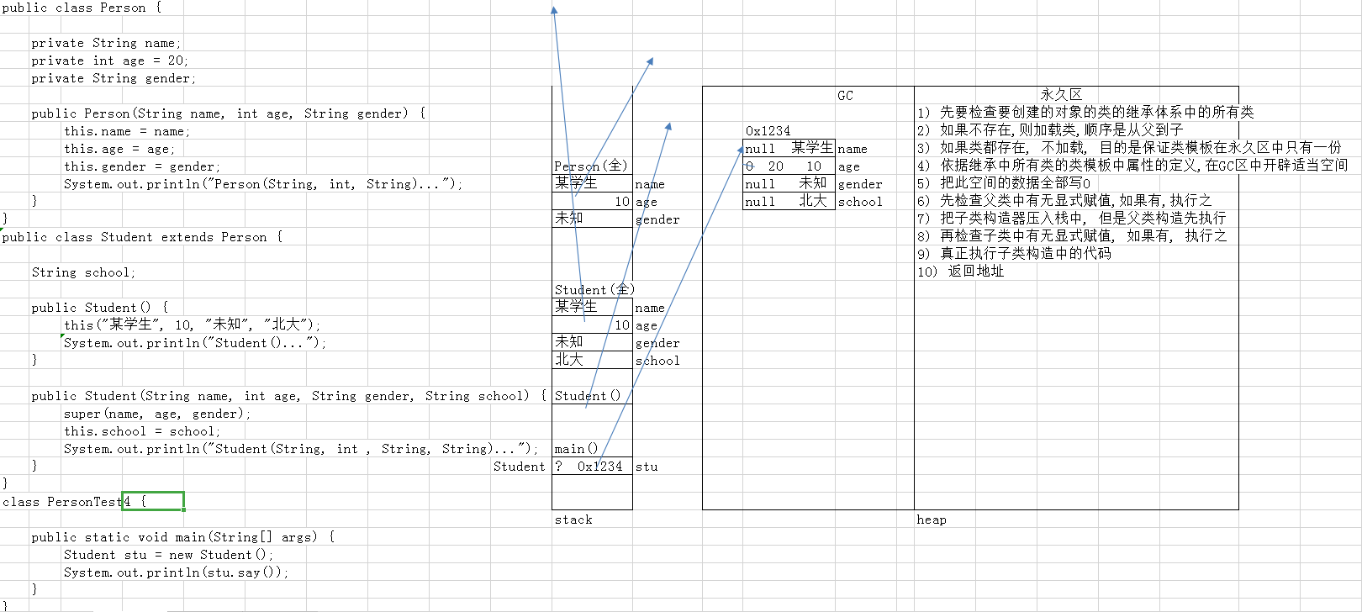



5、实例化过程
package com.hhzdj.junit04.day01.demo93;

class Creature {
public Creature() {
System.out.println("Creature无参数的构造器");
}
}

class Animal extends Creature {
public Animal(String name) {
System.out.println("Animal带一个参数的构造器，该动物的name为" + name);
}

public Animal(String name, int age) {
this(name);
System.out.println("Animal带两个参数的构造器，其age为" + age);
}
}

public class Wolf extends Animal {
public Wolf() {
super("灰太狼", 3);
System.out.println("Wolf无参数的构造器");
}

public static void main(String[] args) {
new Wolf();
}
}

九、考试

继承 : 从现有类创建子类, 现有类称为父类, 基类, 超类.
子类将会继承父类的所有成员(构造器除外)

1. 子类能继承父类的私有成员吗? 如何处理?
能， 无法直接访访问问， 必须在父类中添加方法 public 方法（如getter, setter方法来访问）, 在子类也继承了这些方法,就可以实现间接访问了

2. 为什么父类又叫基类或超类?
叫基类 是因为子类是对父类的扩展(extends), 以父类为基础进行的.
叫超类 是因为子类中特别指定要访问从父类继承的成员时, 使用super关键字, 如果是属性或方法 super.属性, super.方法名()
如果调用父类构造器 super(实参), 调用构造器时只能调用直接父类的构造器..... 构造器不能继承.

3. 什么是方法覆盖? 方法覆盖有什么条件?
//子类把父类的中的方法重新定定义了一遍，
子类把从父类继承的方法重写了一下(只改变了方法体)

条件 :
1) 方法签名必须一致(返回值类型一致, 方法名一致, 参数一致[类型一致, 数量一致, 顺序一致])
2) 子类的方法的访问控制修饰符大于等于父类的.(原因是子类不能缩小父类)

4. 如果A类被B类继承,B类又被C类继承, 在所有类中都有一个方法test(),
创建C类对象,调用test()方法,执行的是哪个类的方法? 在C类中有几个test()方法?
c类， 1个

5. 描述子类对象的创建过程(至少8步)
1.从上而下初始化父类(加载类, 执行静态语句块)
2.初始化子类(加载类, 执行静态语句块)
3.在堆GC中区依据类中的属性定义 开辟空间, 并默认初始值(0)
4.给父类的部分的属性显式赋值
5.执行父类构造方法
6.给子类的部分的属性显式赋值
7.执行子类构造方法中的语句
8.返回子类对象的首地址

十、复习

构造器 : 不能继承, 但是可以被子类调用

父类
子类 : super()调用父类构造

关于构造器
1) 所有类都必须有构造器(如果类中没有写构造器, 编译器会自动添加一个缺省构造器, 保证编译生成的class中有构造器, 如果写了构造器就不添加了)
缺省构造器 :
修饰符和类一致, 无参, 只有一行super();

public 类名() {
super();
}
2) 所有类的构造器中都必须先调用父类构造器("先" 是由强制规定实现, 就是super(...) 必须是第一行)
1) 如果在子类中是super(...), 是对父类构造器的直接调用
2) 如果在子类中是this(...), 是对父类构造器的间接调用
3) 如果在子类没有super(....),也没有this(....), 它就是默认的super()

十一、多态

1、小故事，引入多态
白马是马的子类，不双等于马，是马的一种多态
曰：“白马非马，可乎？”
曰：“可。”
曰：“何哉？”
曰：“马者，所以命形也。白者，所以命色也。命色者，非命形也，故曰白马非马。”



2、多态的概念

1）java 多态的两种体现
多态性，是面向对象中最重要的概念，在java中有两种体现：
（1）方法的重载(overload)和重写(overwrite)。
（2）对象的多态性 -> 可以直接应用在抽象类和接口上。

2）Java引用变量有两个类型
Java引用变量有两个类型：编译时类型和运行时类型。
编译时类型由声明该变量时使用的类型决定，运行时类型由实际赋给该变量的对象决定。
若编译时类型和运行时类型不一致，就出现多态（Polymorphism）

3）对象的多态
对象的多态 –> 在Java中,子类的对象可以替代父类的对象使用
（1）一个变量只能有一种确定的数据类型
（2）一个引用类型变量可能指向(引用)多种不同类型的对象
// Person类型的变量p，指向Student类型的对象
Person p = new Student();

//Object类型的变量o，指向Person类型的对象
Object o = new Person();

//Object类型的变量o，指向Student类型的对象
o = new Student();
子类可看做是特殊的父类，所以父类类型的引用可以指向子类的对象：向上转型(upcasting)

4）多态之编译错误
一个引用类型变量如果声明为父类的类型，但实际引用的是子类对象，那么该变量就不能再访问子类中，添加后，独有的属性和方法
Student m = new Student();
//合法,Student类有school成员变量
m.school = “pku”;

Person e = new Student();
//非法,Person类没有school成员变量
e.school = “pku”;
属性是在编译时确定的，编译时e为Person类型，没有school成员变量，因而编译错误。

5）虚拟方法调用(Virtual Method Invocation)

正常的方法调用
Person e = new Person();
e.getInfo();
Student e = new Student();
e.getInfo();

虚拟方法调用(多态情况下)
Person e = new Student();
//调用Student类的getInfo()方法
e.getInfo();

编译时类型和运行时类型
编译时e为Person类型，而方法的调用是在运行时确定的，所以调用的是Student类的getInfo()方法。-> 动态绑定

3、多态案例实操

（1）American
package com.hhzdj.junit04.day02.demo01;

public class American extends Person {

private boolean hasGun;

public American() {
}

public American(String name, int age, String gender, boolean hasGun) {
super(name, age, gender);
this.hasGun = hasGun;
}

public boolean isHasGun() {
return hasGun;
}

public void setHasGun(boolean hasGun) {
this.hasGun = hasGun;
}

public void christmas() {
System.out.println("Merry Christmas");
}

@Override
public String say() {
return super.say() + ",有枪:" + hasGun;
}

@Override
public void sayHello() {
System.out.println("How are you?");
}

}

（2）Chinese
package com.hhzdj.junit04.day02.demo01;

public class Chinese extends Person {

private String shuxiang;

public Chinese() {
}

public Chinese(String name, int age, String gender, String shuxiang) {
super(name, age, gender);
this.shuxiang = shuxiang;
}

public String getShuxiang() {
return shuxiang;
}

public void setShuxiang(String shuxiang) {
this.shuxiang = shuxiang;
}

public void spring() {
System.out.println("欢欢喜喜过大年!!");
}

@Override
public String say() {
return super.say() + ",属相:" + shuxiang;
}

@Override
public void sayHello() {
System.out.println("吃的啥呀?");
}
}

（3）Person
package com.hhzdj.junit04.day02.demo01;
/*
本态 : 子类对象的本类形态.
多态 : 子类对象的多种父类形态, 看作是父类对象
在程序中体现多态, 把子类对象的引用赋值于父类类型的引用变量. 多态引用
本态引用 : 子类对象的引用 赋值于子类类型的引用变量
*/
public class Person {

private String name;
private int age;
private String gender;

public Person() {}

public Person(String name, int age, String gender) {
this.name = name;
this.age = age;
this.gender = gender;
}

public String getName() {
return name;
}

public void setName(String name) {
this.name = name;
}

public int getAge() {
return age;
}

public void setAge(int age) {
this.age = age;
}

public String getGender() {
return gender;
}

public void setGender(String gender) {
this.gender = gender;
}

public String say() {
return "姓名:" + name + ",年龄:" + age + ",性别:" + gender;
}

public void eat() {
System.out.println("人在吃东西");
}

// 虚拟方法, 因为它在多态时不执行.
public void sayHello() {
System.out.println("打个招呼..");
}

}

（4）PersonTest
package com.hhzdj.junit04.day02.demo01;

public class PersonTest {
public static void main(String[] args) {

System.out.println("\n------本态引用------");
// 本态引用
Chinese ch = new Chinese("张三", 30, "男", "狗");
ch.spring();
// 执行子类的方法, 子类方法把父类方法覆盖了.
System.out.println(ch.say());

System.out.println("\n------多态引用------");
// 多态引用, 把子类对象看作是父类类型的对象
Person p1 = new Chinese("李四", 40, "女", "猪");
// 父类中的方法可以访问
p1.eat();
// 多态副作用 : 子类特有的成员被隐藏!!!
// 因为在编译时, 编译器检查p1引用变量的类型Person, Person类中无此方法,所以出错!!!
//p1.spring();

System.out.println("\n------多态引用------");
Person p2 = new American("Jack", 35, "male", true);
// 父类中的方法可以访问
p2.eat();
//多态副作用 : 子类特有成员不能访问
//p2.christmas();

System.out.println("\n------虚拟方法------");
// 虚拟方法 : 在父类中声明, 又在子类中覆盖
// 虚拟方法调用 : 使用多态引用调用覆盖方法
// 执行子类方法
p1.sayHello();
// 执行子类方法
p2.sayHello();
// 虚拟方法调用 : 1) 在编译时检查父类类型(骗过编译器). 2) 在执行时执行子类类型(对象实体new)
}
}

4、练习 - Computer
使用多态引用创建PC实例和NotePad实例，分别调用getDetails方法获取输出结果，确认虚方法调用

（1）Computer
package com.hhzdj.junit04.day02.demo02;

public class Computer {

private double cpu;
private int memory;
private int disk;
private double price;

// 添加无参和全参构造器
public Computer() {
}

public Computer(double cpu, int memory, int disk, double price) {
this.cpu = cpu;
this.memory = memory;
this.disk = disk;
this.price = price;
}

public void setCpu(double cpu) {
this.cpu = cpu;
}

public double getCpu() {
return cpu;
}

public void setMemory(int memory) {
this.memory = memory;
}

public int getMemory() {
return memory;
}

public void setDisk(int disk) {
this.disk = disk;
}

public int getDisk() {
return disk;
}

public void setPrice(double price) {
this.price = price;
}

public double getPrice() {
return price;
}

public String getDetails() {
return "CPU:" + cpu + ",内存:" + memory + ",磁盘:" + disk + ",价格:" + price;
}
}

（2）NotePad
package com.hhzdj.junit04.day02.demo02;

public class NotePad extends Computer {

int satelite;

public NotePad() {
}

public NotePad(double cpu, int memory, int disk, double price, int satelite) {
super(cpu, memory, disk, price);
this.satelite = satelite;
}

public void navigate() {
System.out.println("CPU:" + getCpu() + ", 速度越快越好, 使用平板在导航");
}

@Override
public String getDetails() {
return super.getDetails() + ",卫星:" + satelite;
}

}

（3）PC
package com.hhzdj.junit04.day02.demo02;

public class PC extends Computer {

String keyboard;

public PC() {
}

public PC(double cpu, int memory, int disk, double price, String keyboard) {
super(cpu, memory, disk, price);
this.keyboard = keyboard;
}

public void code() {
System.out.println("内存:" + getMemory() + ", 内存越大越好, 用PC写代码");
}

@Override
public String getDetails() {
return super.getDetails() + ",键盘:" + keyboard;
}

}

（4）ComputerTest
package com.hhzdj.junit04.day02.demo02;

class ComputerTest {

public static void main(String... args) {
Computer com1 = new PC(4.0, 32, 10000,5.6,"青轴机械");
Computer com2 = new NotePad(2.5, 4, 128, 4.1,8);

// 虚拟方法调用, 执行子类的.
System.out.println(com1.getDetails());
System.out.println(com2.getDetails());
}
}

5、多态的用途 一（多态数组）
多态数组 : 使用父类类型作为元素类型, 元素可以指向任意子类对象

（1）PersonTest - 冒泡排序
Chinese、American、Person、类，在多态的第三小知识点里面有

package com.hhzdj.junit04.day02.demo03;

import com.hhzdj.junit04.day02.demo01.*;

public class PersonTest {

public static void main(String[] args) {
// 多态的用途
// 1) 多态数组 : 使用父类类型作为元素类型, 元素可以指向任意子类对象
Person[] arr = new Person[5];
arr[0] = new Chinese("张三", 30, "男", "狗");
arr[1] = new American("Jack", 35, "male", true);
arr[2] = new Person("某人", 20, "男");
arr[3] = new American("Rose", 25, "female", false);
arr[4] = new Chinese("李四", 40, "女", "羊");

System.out.println("\n-----------------打印Person数组-------------");
for (int i = 0; i < arr.length; i++) {
// arr[i].spring();
System.out.println(arr[i].say());
}

// 冒泡排序
for (int i = 0; i < arr.length - 1; i++) {
for (int j = 0; j < arr.length - 1 - i; j++) {
if (arr[j].getAge() > arr[j + 1].getAge()) { // 使用父类中的属性作为比较依据
// 交换
// 临时变量使用数组元素类型
Person tmp = arr[j];
arr[j] = arr[j + 1];
arr[j + 1] = tmp;
}
}
}

System.out.println("\n-------------打印按照年龄排序后的Person数组------------------");
for (int i = 0; i < arr.length; i++) {
// arr[i].spring();
System.out.println(arr[i].say());
}
}
}

（2）ComputerTest – 选择排序
PC、Computer、NotePad在多态的第四小知识点里面有

1、使用多态引用分别创建Computer、PC和NotePad实例，并将实例放在一个Computer类型的数组中。
2、遍历数组元素，分别调用getDetails方法获取输出结果。
3、在Computer类中增加price属性表示价格。
4、将数组元素按价格进行排序，并遍历打印输出。

package com.hhzdj.junit04.day02.demo04;

import com.hhzdj.junit04.day02.demo02.*;

public class ComputerTest {

public static void main(String... args) {
Computer[] coms = new Computer[5];
coms[0] = new PC(4.0, 32, 10000, 15000, "青轴机械");
coms[1] = new NotePad(2.5, 4, 128, 4000, 4);
coms[2] = new Computer(3.0, 8, 500, 3000);
coms[3] = new NotePad(2.0, 2, 32, 500, 2);
coms[4] = new PC(3.5, 16, 2000, 5000, "普通键盘");

System.out.println("\n----------------使用增强型for循环打印Computer数组-----------");
for (Computer com : coms) {
System.out.println(com.getDetails());
}

//选择排序
for (int i = 0; i < coms.length - 1; i++) {
// i是作为每次循环的基准位置, 要在包含i及后面的所有元素中找最小值下标
int minIndex = i;
for (int j = i + 1; j < coms.length; j++) {
if (coms[j].getPrice() < coms[minIndex].getPrice()) {
minIndex = j;
}
}
if (minIndex != i) {
Computer tmp = coms[i];
coms[i] = coms[minIndex];
coms[minIndex] = tmp;
}
}

System.out.println("\n------------------打印根据价格排序后的Computer数组--------------");
for (Computer com : coms) {
System.out.println(com.getDetails());
}
}
}

（3）ComputerTest – 快排
PC、Computer、NotePad在多态的第四小知识点里面有

package com.hhzdj.junit04.day02.demo05;

import com.hhzdj.junit04.day02.demo02.*;

public class ComputerTest {

public static void main(String... args) {
Computer[] coms = new Computer[5];
coms[0] = new PC(4.0, 32, 10000, 15000, "青轴机械");
coms[1] = new NotePad(2.5, 4, 128, 4000, 4);
coms[2] = new Computer(3.0, 8, 500, 3000);
coms[3] = new NotePad(2.0, 2, 32, 500, 2);
coms[4] = new PC(3.5, 16, 2000, 5000, "普通键盘");
System.out.println("\n----------------使用增强型for循环打印Computer数组-----------");
for (Computer com : coms) {
System.out.println(com.getDetails());
}
//快排
quick(coms, 0, coms.length - 1);
System.out.println("\n------------------打印根据价格排序后的Computer数组--------------");
for (Computer com : coms) {
System.out.println(com.getDetails());
}
}

//快排方法
public static void quick(Computer[] coms, int beginIndex, int endIndex) {
if (beginIndex >= endIndex) {
return;
}
// 把数组分成3部分, 小于键值的子列, 键值, 大于键值的子列
Computer keyValue = coms[beginIndex];
int keyIndex = beginIndex;
for (int i = beginIndex + 1; i <= endIndex; i++) {
if (coms[i].getPrice() < keyValue.getPrice()) {
keyIndex++;
// 交换当前keyIndex位置和i位置
Computer tmp = coms[keyIndex];
coms[keyIndex] = coms[i];
coms[i] = tmp;
}
}
coms[beginIndex] = coms[keyIndex];
coms[keyIndex] = keyValue;

quick(coms, beginIndex, keyIndex - 1);
quick(coms, keyIndex + 1, endIndex);
}
}

6、多态的小总结

（1）前提
1）需要存在继承或者实现关系
2）要有覆盖操作

（2）成员方法
1）编译时：要查看引用变量所属的类中是否有所调用的方法。(编译时检查父类类型)
2）运行时：调用实际对象所属的类中的重写方法。 (运行时执行子类类型)

（3）成员变量
不具备多态性，只看引用变量所属的类。

7、成员变量，不具备多态性

1）TestFieldMethod
package com.hhzdj.junit04.day02.demo06;

public class TestFieldMethod {
public static void main(String[] args) {
//本态
Sub s = new Sub();
System.out.println(s.count);
s.display();

//多态
Base b = s;
//引用变量，比较运算，比较的是引用变量中的地址值
System.out.println(b == s);
//属性是没有多态的，count 是谁的，取决于b的类型
System.out.println(b.count);
//多态调用
b.display();
}
}

class Base {
int count = 10;

public void display() {
System.out.println(this.count);
}
}

class Sub extends Base {
int count = 20;

public void display() {
System.out.println(this.count);
}
}

2）子类继承父类

（1）若子类重写了父类方法，就意味着子类里定义的方法彻底覆盖了父类里的同名方法，系统将不可能把父类里的方法转移到子类中

（2）对于实例变量则不存在这样的现象，即使子类里定义了与父类完全相同的实例变量，这个实例变量依然不可能覆盖父类中定义的实例变量

8、多态的用途二（多态参数）

（1）概念简述
方法声明的形参类型为父类类型，可以使用子类的对象作为实参调用该方法
public class Test{
public void method(Person e) {
//……
e.getInfo();
}
public static void main(Stirng args[]){
Test t = new Test();
Student m = new Student();
t.method(m); //子类的对象m传送给父类类型的参数e
}
}

（2）案例实操
PC、Computer、NotePad在多态的第四小知识点里面有
package com.hhzdj.junit04.day02.demo07;
import com.hhzdj.junit04.day02.demo01.*;
public class PersonTest {
//多态参数
//instanceof
//造型 子类转父类
public static void main(String[] args) {
// 多态的用途
// 1) 多态数组 : 使用父类类型作为元素类型, 元素可以指向任意父类或子类对象
// 2) 多态参数 : 使用父类类型作为方法的形参类型, 方法在调用时就可以传入任意父类或子类对象为实参.
Person[] arr = new Person[5];
arr[0] = new Chinese("张三", 30, "男", "狗");
arr[1] = new American("Jack", 35, "male", true);
arr[2] = new Person("某人", 20, "男");
arr[3] = new American("Rose", 25, "female", false);
arr[4] = new Chinese("李四", 40, "女", "羊");
for(Person person:arr){
System.out.println("\n----------------------");
test(person);
//test(arr[0]);
}
}

/*
* 在Test类中提供一个静态方法listPrice,以Computer引用变量为参数，打印输出电脑价格。
* 在main方法中，分别以Computer、PC、NotePad对象为参数，调用listPrice方法。
* 在方法listPrice中，判断Computer参数的真实对象，并调用不同对象上的特有方法
*/
public static void test(Person p) { // 接收Person及其子类对象, 提升方法的兼容性
System.out.println(p.say());
p.sayHello(); // 如果对象实体是子类对象就是虚拟方法调用 ,方法的执行取决于对象实体.
// p.spring(); // 多态副作用

// 子类特有成员访问时, 必须造型.
// 造型有风险!!!!!!!, 一定要提前判断好对象的类型, 确保无误后再造型!!!!
// if (对象实体真的是中国人) {
// 判断的顺序一定是由子到父
if (p instanceof Chinese) { // 作用是 判断左侧的引用指向的对象实体是否是 右侧的类型的一个对象
Chinese ch = (Chinese) p; // 对象的类型转换(造型, 看待对象的角度变化一下)
ch.spring();
} else if (p instanceof American) {
((American) p).christmas();
} else {
System.out.println("普通人");
}
}
}

9、instanceof 操作符

（1）instanceof 用法讲解
x instanceof A：检验x是否为类A的对象，返回值为boolean型。
要求x所属的类与类A必须是子类和父类的关系，否则编译错误。
如果x属于类A的子类B，x instanceof A值也为true。
public class Person extends Object {…}
public class Student extends Person {…}
public class Graduate extends Person {…}
public void method1(Person e) {
if (e instanceof Person)
// 处理Person类及其子类对象
if (e instanceof Student)
//处理Student类及其子类对象
if (e instanceof Graduate)
//处理Graduate类及其子类对象
}

（2）案例练习
建立TestInstance 类，在类中定义方法method1(Person e);
在method1中:
(1)根据e的类型调用相应类的getInfo()方法。
(2)根据e的类型执行：
如果e为Person类的对象，输出：“a person”;
如果e为Student类的对象，输出
“a student”
“a person ”
如果e为Graduate类的对象，输出：
“a graduated student”
“a student”
“a person”
class Person {
protected String name="person";
protected int age=50;
public String getInfo() {
return "Name: "+ name + "\n" +"age: "+ age;
}
}
class Student extends Person {
protected String school="pku";
public String getInfo() {
return "Name: "+ name + "\nage: "+ age
+ "\nschool: "+ school;
}
}
class Graduate extends Student{
public String major="IT";
public String getInfo(){
return "Name: "+ name + "\nage: "+ age
+ "\nschool: "+ school+"\nmajor:"+major;
}
}

10、对象类型转换（Casting）

（1）基本数据类型的Casting

自动类型转换：小的数据类型可以自动转换成大的数据类型
如long g=20; double d=12.0f

强制类型转换：可以把大的数据类型强制转换(casting)成小的数据类型
如 float f=(float)12.0; int a=(int)1200L

（2）对Java对象的强制类型转换称为造型

从子类到父类的类型可以自动进行
从父类到子类的类型转换必须通过造型(强制类型转换)实现
无继承关系的引用类型间的转换是非法的
在造型前可以使用instanceof操作符测试一个对象的类型

（3）对象类型转换举例

案例一
public class ConversionTest{
public static void main(String[] args) {
double d = 13.4;
long l = (long)d;
System.out.println(l);
int in = 5;
//boolean b = (boolean)in;
Object obj = "Hello";
String objStr = (String)obj;
System.out.println(objStr);
Object objPri = new Integer(5);
//所以下面代码运行时引发ClassCastException异常
String str = (String)objPri;
}
}

案例二
public class Test {
public void method(Person e) { // 设Person类中没有getschool()方法
// System.out.pritnln(e.getschool()); //非法,编译时错误

if (e instanceof Student) {
Student me = (Student) e; // 将e强制转换为Student类型
System.out.pritnln(me.getschool());
}
}

public static void main(Stirng args[]) {
Test t = new Test();
Student m = new Student();
t.method(m);
}
}

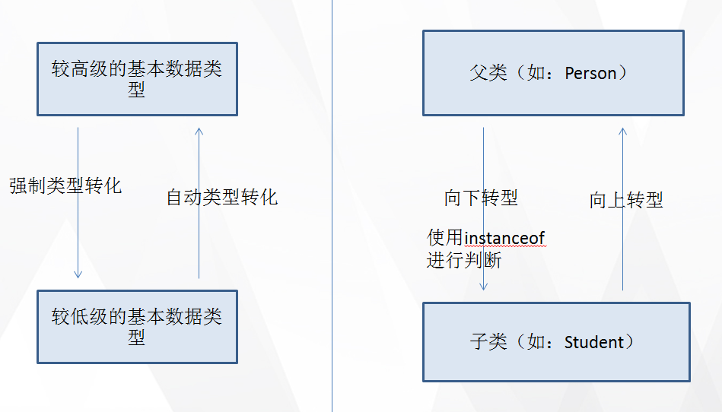

十二、Object类

1、Object 概述
Object类是所有Java类的根父类
如果在类的声明中未使用extends关键字指明其父类，则默认父类为Object类
public class Person {
...
}
等价于
public class Person extends Object {
...
}

例：method(Object obj){…}//可以接收任何类作为其参数
Person o = new Person();
method(o);

2、Object类中的主要方法
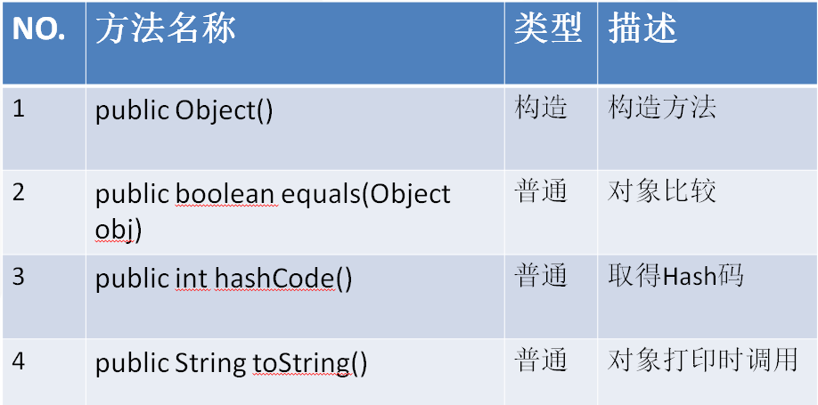

3、equals

（1）案例练习
package com.hhzdj.junit04.day02.demo08;

class PointTest {

public static void main(String[] args) {
Point p1 = new Point(10, 20);
Point p2 = new Point(10, 20);
System.out.println(p1 == p2); // 比较的是两个引用中的地址值.
// 要想完成对象的比较, 必须使用equals方法
System.out.println(p1.equals(p2)); // 如果真的要完成对象的内容的比较, 必须重写equals
System.out.println(p1.equals("abc"));
}
}

class Point {

private int x;
private int y;

public Point() {
}

public Point(int x, int y) {
this.x = x;
this.y = y;
}

//从Object类中继承的方法, 这个方法烂到家了 如果没有 处理equals方法, 对象也不能真的比较..
//public boolean equals(Object obj) { return (this == obj); }
// 要想完成真正的对象的比较, 必须覆盖equals, 要想覆盖,方法签名不能动
@Override
public boolean equals(Object p2) {
// 比较左对象this, 右对象p2
if (p2 instanceof Point) { // 造型有风险, 提前先判断!!!
if (this.x == ((Point) p2).x && this.y == ((Point) p2).y) {
return true;
}
}
return false;
}

public void setX(int x) {
this.x = x;
}

public int getX() {
return x;
}

public void setY(int y) {
this.y = y;
}

public int getY() {
return y;
}

public String say() {
return "x:" + x + ",y:" + y;
}

}

（2）= =
基本类型比较值:只要两个变量的值相等，即为true.
int a=5; if(a==6){…}

引用类型比较引用(是否指向同一个对象):只有指向同一个对象时，==才返回true.
Person p1=new Person();
Person p2=new Person();
if (p1==p2){…}
用“==”进行比较时，符号两边的数据类型必须兼容(可自动转换的基本数据类型除外)，否则编译出错；

（3）equals()
equals()：所有类都继承了Object，也就获得了equals()方法。还可以重写。
只能比较引用类型，其作用与“==”相同,比较是否指向同一个对象。
格式:obj1.equals(obj2)
特例：当用equals()方法进行比较时，对类File、String、Date及包装类（Wrapper Class）来说，是比较类型及内容而不考虑引用的是否是同一个对象；
原因：在这些类中重写了Object类的equals()方法。

（4）练习

1）练习一
int it = 65;
float fl = 65.0f;
System.out.println("65和65.0f是否相等？" + (it == fl));

2）练习二
char ch1 = 'A';
char ch2 = 12;
System.out.println("65和'A'是否相等？" + (it == ch1));
System.out.println("12和ch2是否相等？" + (12 == ch2));

3）练习三
String str1 = new String("hello");
String str2 = new String("hello");
System.out.println("str1和str2是否相等？" + (str1 == str2));

4）练习四
System.out.println("str1是否equals str2？" + (str1.equals(str2)));

5）练习五
System.out.println("hello" == new java.sql.Date());

4、实操练习（toString + equals + hash）
写一个类MyDate, 属性year,month,day. 创建两个对象，时间都是今天进行比较 == 和 equals
要求两个日期相同的对象 equals,必须为true.

package com.hhzdj.junit04.day02.demo09;
/*写一个类MyDate, 属性year,month,day. 创建两个对象，时间都是今天进行比较 == 和 equals
要求两个日期相同的对象 equals,必须为true.
*/

public class DateTest{

//通过这个练习学习hash 和 toString() 复习equals和==
public static void main(String... args){
Object obj1 = new MyDate(1992,9,9);
Object obj2 = new MyDate(1992,9,9);

System.out.println(obj1==obj2);
System.out.println(obj1.equals(obj2));

//equals为true, hash特征码也要一样
System.out.println(obj1.hashCode());
System.out.println(obj2.hashCode());

//没有重写toString打印的是内存地址
System.out.println(obj1.toString());
System.out.println(obj2.toString());

//打印对象，toString自动调用
System.out.println(obj1);
System.out.println(obj2);
}
}

class MyDate{

private int year;
private int month;
private int day;

@Override
public boolean equals(Object o){
if(o instanceof MyDate){
if(this.year == ((MyDate)o).year && this.month == ((MyDate)o).month && this.day == ((MyDate)o).day){
return true;
}
}
return false;
}

//特征码 + 散列
@Override
public int hashCode(){
int hash = 1;
hash = hash * 31 + year;
hash = hash * 31 + month;
hash = hash * 31 + day;
return hash;
}

//public String toString() {
// return getClass().getName() + "@" + Integer.toHexString(hashCode());
//}

@Override
public String toString() {
return "MyDate [year=" + year + ", month=" + month + ", day=" + day + "]";
}

public MyDate(){}
public MyDate(int year,int month,int day){
this.year = year;
this.month = month;
this.day = day;
}

public int getYear(){
return this.year;
}

public void setYear(int year){
this.year = year;
}

public int getMonth(){
return this.month;
}

public void setMonth(int month){
this.month = month;
}

public int getDay(){
return this.day;
}

public void setDay(int day){
this.day = day;
}
}

5、String 的 == 和 equals

（1）String 练习一
package com.hhzdj.junit04.day02.demo10;

public class MyTest {
public static void main(String[] args) {
String s1 = "abc";

//这样写,表明s1和s2指向同一个字符串对象，而这个字符串对象保存在常量区中
String s2 = "abc";

//按照道理，是两个对象的都比较，但是String字符串是存在永久常量区中
System.out.println(s1 == s2);

System.out.println("\n-----------------");

String s3 = new String("abc");
String s4 = new String("abc");
//这是两个对象，比较为false
System.out.println(s3 == s4);
//为什么String的equals，为true呢？ 因为String类重写了Object类中的equals
System.out.println(s3.equals(s4));
}
}

（2）String 练习二
package com.hhzdj.junit04.day02.demo10;

import com.hhzdj.junit04.day02.demo01.Person;

public class MyTest2 {
public static void main(String[] args) {
Person p1 = new Person();
p1.setName("黑猴子的家");

Person p2 = new Person();
p2.setName("黑猴子的家");

System.out.println(p1.getName().equals(p2.getName()));
System.out.println(p1.getName() == p2.getName());
System.out.println(p1.getName() == "黑猴子的家");

System.out.println("\n---------------------\n");
String s1 = new String("bcde");
String s2 = new String("bcde");
System.out.println(s1 == s2);
}
}

6、hashCode
在eclipse中，直接鼠标右键即可复写equals和hashCode。

@Override
public int hashCode() {
final int prime = 31;
int result = 1;
result = prime * result + day;
result = prime * result + month;
result = prime * result + year;
return result;
}

问题：为什么用eclipse复写hashCode方法，有31这个数字？

（1）选择系数的时候要选择尽量大的系数。因为如果计算出来的hash地址越大，所谓的“冲突”就越少，查找起来效率也会提高。（减少冲突）

（2）并且31只占用5bits,相乘造成数据溢出的概率较小。

（3）31可以 由i*31== (i<<5)-1来表示,现在很多虚拟机里面都有做相关优化.（提高算法效率）

（4）31是一个素数，素数作用就是如果我用一个数字来乘以这个素数，那么最终的出来的结果只能被素数本身和被乘数还有1来整除！。(减少冲突)

7、toString

（1）toString()方法在Object类中定义，其返回值是String类型，返回类名和它的哈希码值的十六进制形式。

（2）在进行String与其它类型数据的连接操作时，自动调用toString()方法
Date now=new Date();
System.out.println("now="+now); //相当于System.out.println("now="+now.toString());

（3）可以根据需要在用户自定义类型中重写toString()方法
如String 类重写了toString()方法，返回字符串的值。
s1="hello";
System.out.println(s1);//相当于System.out.println(s1.toString());

（4）基本类型数据转换为String类型时，调用了对应包装类的toString()方法
int a=10;
System.out.println("a="+a);

8、== 和equals的区别


（1）== 既可以比较基本类型也可以比较引用类型。对于基本类型就是比较值，对于引用类型就是比较内存地址

（2）equals的话，它是属于java.lang.Object类里面的方法，如果该方法没有被重写过默认也是==;我们可以看到String等类的equals方法是被重写过的，而且String类在日常开发中用的比较多，久而久之，形成了equals是比较值的错误观点。

（3）具体要看自定义类里有没有重写Object的equals方法来判断。

（4）通常情况下，重写equals方法，会比较类中的相应属性是否都相等。

